МИНИСТЕРСТВО ОБРАЗОВАНИЯ И НАУКИ  КРАСНОДАРСКОГО КРАЯ  Государственное бюджетное образовательное учреждение дополнительного образования детей «Центр дополнительного  образования для детей»  350000 г. Краснодар, ул. Красная, 76  тел.259-84-01  E-mail:cdodd@mail.ru |  | Муниципальный этап всероссийской олимпиады школьников по технологии  2013-2014 учебный год  10-11 классы, задания  Председатель ПМК:Галустов Р.А., доктор педагогических наук, профессор АГПА

«Кулинария»
Отметьте знаком «+» правильный ответ
1. Мороженое мясо рекомендуется оттаивать:
А) в теплой воде;
Б) на воздухе;
В) в микроволновой печи;
Г) в духовной печи;

Отметьте знаком «+» правильный ответ
2. К плодовым овощам относятся:
А)томат, огурец, картофель;
Б) репа, свекла, лук, фасоль;
В) морковь, редис, арбуз, дыня;
Г) тыква, кабачок, баклажаны, дыня, арбуз, томат.

Отметьте знаком «+» правильный ответ
3. Что относится к основным приемам тепловой обработки продуктов?
А) жарка, запекание;
Б) тушение;
В) варка, жарка;
Г) пассерование, запекание

Отметьте знаком «+» правильный ответ
4.Что такое авитаминоз?
А) недостаток витаминов
Б) избыток витаминов
В) нормализация обмена веществ
Г) химическое соединение

Отметьте знаком «+» правильный ответ
5. Какими витаминами богаты жиры?
А) С и В
Б) Е и С
В) А и D
Г) В и Е

Отметьте знаком «+» правильный ответ
6. Как называется питание, основанное на исключении употребления продуктов животного происхождения:
А) голодание
Б) раздельное питание
В) религиозный пост
Г) вегетарианство

Отметьте знаком «+» правильный ответ
7. Зачем просеивают муку перед замесом теста?
А) для улучшения качества муки
Б) для обогащением кислородом и для удаления примесей
В) для обогащения теста шлаками
Г) для эластичности и мягкости теста

Отметьте знаком «+» правильный ответ
8. Какие способы приготовления дрожжевого теста существуют?
А) Опарный и безопарный
Б) Водный и молочный
В) Творожный и без творожный
Г) Сдобный и постный

Отметьте знаком «+» правильный ответ
9. Каши бывают:
А) жидкие, густые, вкусные
Б) рассыпчатые , вязкие, жидкие
В) сладкие, соленые, вязкие
Г) рассыпчатые ,густые, жидкие

Отметьте знаком «+» правильный ответ
10. Мука бывает:
А) пшеничная , макаронная, гречневая
Б) ржаная, гречневая, перловая
В) овсяная, отрубная, гречишная
Г) пшеничная, ржаная, отрубная

«Материаловедение»

Отметьте знаком «+» правильный ответ
- Раппорт переплетения ткани
- Ритмически повторяющийся элемент, из которого складывается орнамент ткани
- Минимальное число нитей, необходимое для законченного ткацкого рисунка
- Ритмически повторяющиеся элементы, из которых складывается рисунок ткани
- Последовательное переплетение нитей друг с другом

Отметьте знаком «+» все правильные ответы
12. Драпируемость ткани это
1 – способность образовывать складки и морщины на ткани
2 – способность сопротивляться изменению формы
3 –деформация ткани при изгибе и сжатии
4 – способность образовывать спадающие округлые складки
5 – способность поддаваться изменению формы

Отметьте знаком «+» правильный ответ
13. Какие нитки нужно применять для прокладывания отделочных строчек в изделиях из шерстяных и шелковых тканей?
1 – Нитки, соответствующие по толщине обрабатываемым деталям
2 – Хлопчатобумажные нитки
3 – Шелковые и синтетические нитки

14. Что такое износостойкость текстильного материала?
Ответ: …………………………………………………………………………………..
………………………………………………………………………………………….
………………………………………………………………………………………….

Отметьте знаком «+» все правильные ответы
- Продуктами основных процессов прядения являются:
- Ткань
- Холст
- Ровница
- Нитка
- Пряжа

Машиноведение
Отметьте знаком «+» правильный ответ
16. Верхнюю нитку в ушко иглы нужно заправлять
1 – Со стороны короткого желобка
2 - Со стороны длинного желобка
3 – Прямо (от себя)
4 – со стороны носика челнока

17. Установите соответствие между видом материала и номером иглы
Материал | Номер иглы
1 – Ситец, сатин, шелк  2 – Шерстяная костюмная  ткань  3 - Пальтовая ткань  4 – Тонкий шелк, батист  5 – Бязь, плотный шелк | А – 70  Б – 90  В – 80  Г – 110  Д - 100

Ответ: 1 -…, 2 -…, 3 -…, 4 -…, 5 - …

Отметьте знаком «+» правильный ответ
18. Игла выбивает нити из ткани потому, что она
1 – слишком тонкая
2 – слишком толстая
3 – тупая
4 – кривая
5 – вставлена не до упора

Отметьте знаком + все правильные ответы:
19. При подготовке швейной машины к вышиванию необходимо
1 - снять игольную пластину
2 - поставить в нулевое положение регулятор длины стежка
3 - поставить в нулевое положение регулятор ширины зигзага
4 - снять прижимную лапку
5 - отключить или снять зубчатую рейку

Отметьте знаком «+» все правильные ответы
- Механизмы швейной машины, преобразующие вращательное
движение в поступательное
1 - ременный
2 – кулачковый
3 – фрикционный
4 – цепной
5 – кривошипно-шатунный
6 – реечный
7 – червячный

«Рукоделие»

21. Установите соответствие
1.Макраме А – способ аппликации
2. Оригами Б - бумагокручение
3.Декупаж В – техника валяния из шерсти
4. Фелтинг Г – техника узелкового плетения
5. Квиллинг Д - складывание фигурок из бумаги, ткани

Ответ: 1 -…, 2 -…, 3 -…, 4 -…, 5 - …

22. Что послужило прообразом для создания застежки «молния»?
Ответ: ………………………………………………….
Ответ: перо птицы

Отметьте знаком «+» правильный ответ
23. Русские валенки изготавливают из:
1 – Фетра
2 – Шерсти
3 – Холофайбера
4 – Ваты
5 - Пеньки

Отметьте знаком «+» правильный ответ
24. В лоскутной пластике используется техника:
1 – Китайский круг
2 – Японский треугольник
3 – Русский квадрат
4 – Индийская мозаика.

Отметьте знаком «+» правильный ответ
25. Букле это:
1 – Столбик с двумя накидами
2 – Вытянутая петля
3 - Столбик без накида
4 - Воздушная петля

Отметьте знаком «+» все правильные ответы
26. Техники вышивки
1 – гладь
2 – прошва
3 – крестик
4 – канва
5 – купон
6 – ришелье

«Конструирование и моделирование одежды»

Отметьте знаком «+» правильный ответ
27. Плечевая антропометрическая точка это
1 - точка пересечения линии обхвата шеи с вертикальной плоскостью,
рассекающей плечевой скат пополам
2 – верхняя точка головки лучевой кости
3 – точка пересечения верхнего акромиального отростка лопатки с
вертикальной плоскостью, рассекающей область плечевого сустава
пополам
4 – высшая точка конца ключицы

28. Перечислите наименования основных деталей женского жакета
1 –
2 –
3 –
4 –
5 –
6 –
7 -
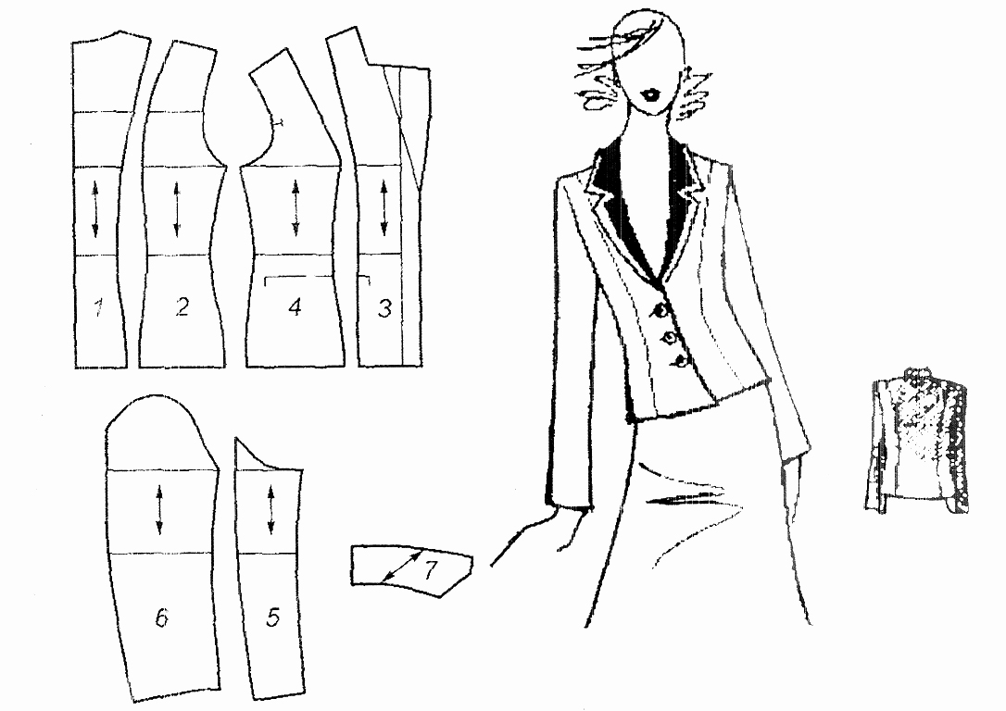

29. Установите соответствие между рисунком и вариантом формы
а – плавная форма
б – скульптурно чёткая
в - мягкая форма

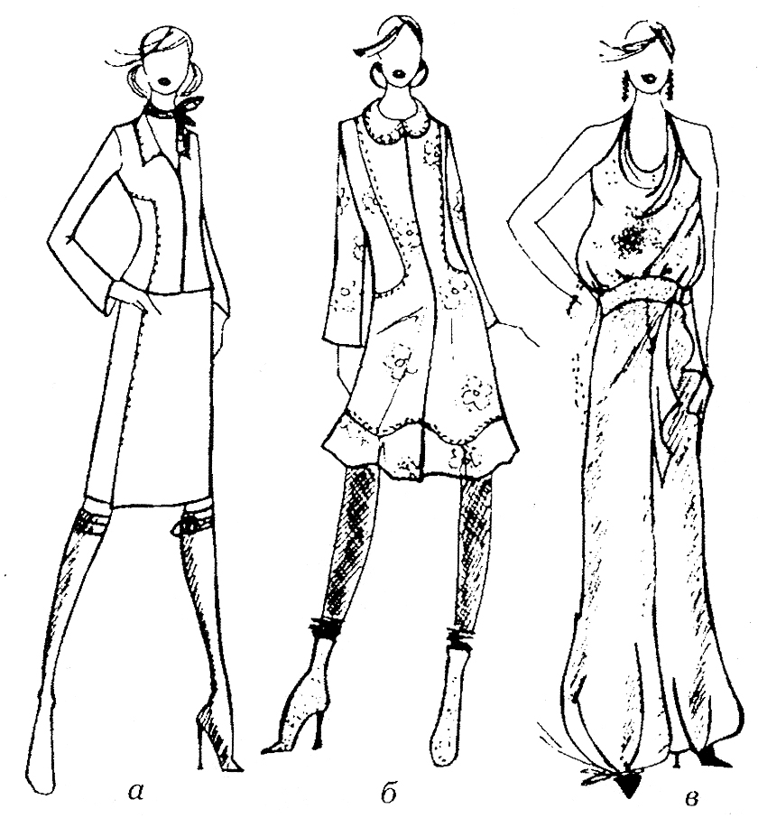

30. Отметье три основные причины применения прибавок на свободное облегание одежды
1 - для улучшения посадки изделия на фигуре
2 – для увеличения формы изделия
3 - для обеспечения свободы движения человека
4 – для экономии ткани при раскрое
5 – для создания воздушной прослойки, регулирующей; необходимый
теплообмен
6 - для удовлетворения декоративно-конструктивных требований (в
соответствии с эскизом модели)

31. Установите соответствие
1 – кимоно А - Россия
2 – косоворотка Б - Индия
3 - сари В - Япония
4 – килт Г – Шотландия

Ответ: 1 -…, 2 -…, 3 -…, 4 -…

Отметьте знаком + все правильные ответы:
32. Рукава по конструкции могут быть
1 - втачные
2 - комбинированные
3 - реглан
4 - притачные
5 - цельнокроенные с полочкой и спинкой
6 - настрочные

Отметьте знаком + все правильные ответы:
33. Петли как вид застежки подразделяются на:
1 - навесные
2 - прорезные
3 - супатные
4 - внутренние
5 - простые
6 - фигурные

Электротехнические работы

Отметьте знаком «+» правильный ответ
34. Чтобы получить частоту вращения ротора более 3000 об/мин при включении в сеть частотой 50 гц, нужно использовать электродвигатель
1 – коллекторный
2 – синхронный
3 –асинхронный

Допишите предложение
35. Электрическая машина, преобразующая механическую энергию в электрическую, называется…………..

